新創基地空間借用
- 申請：預約制
- 借用時間：原則配合花蓮縣政府青年發展中心上班時間：周一至周五0800-1730
- 場佈：請於申請時一併提出需求
- 費用：以下介紹
- 繳納方式：於借用時間前繳清，由管理單位提供序號，借用單位至縣府出納繳款
- 可供借用空間介紹：
🏢多功能會議室：30~40人，1800元／時段  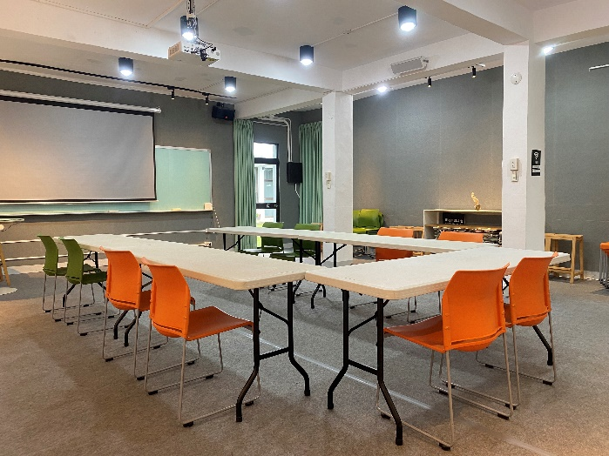 | 🏢多功能會議室：20~30人，1200元／時段  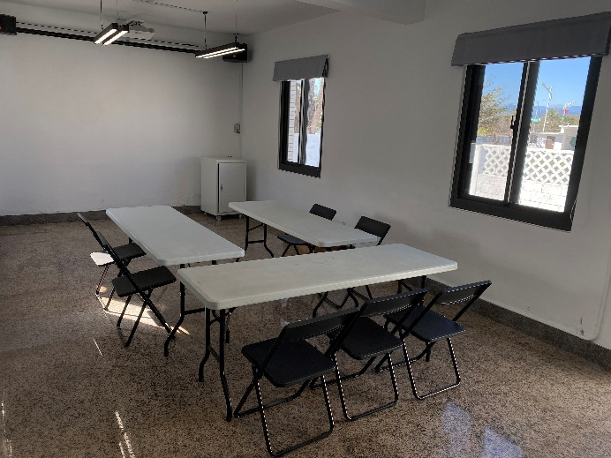
🏢會議完A.B.C: 6~8人／間；800元／時段
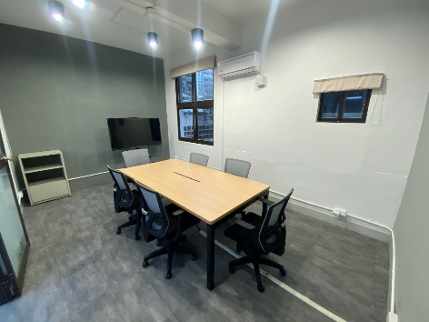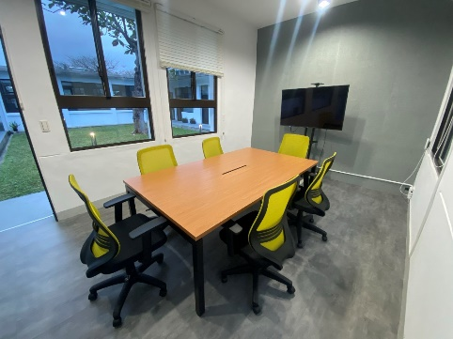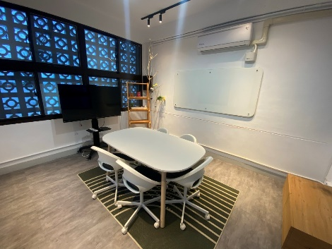
基地空間配置圖
